 | 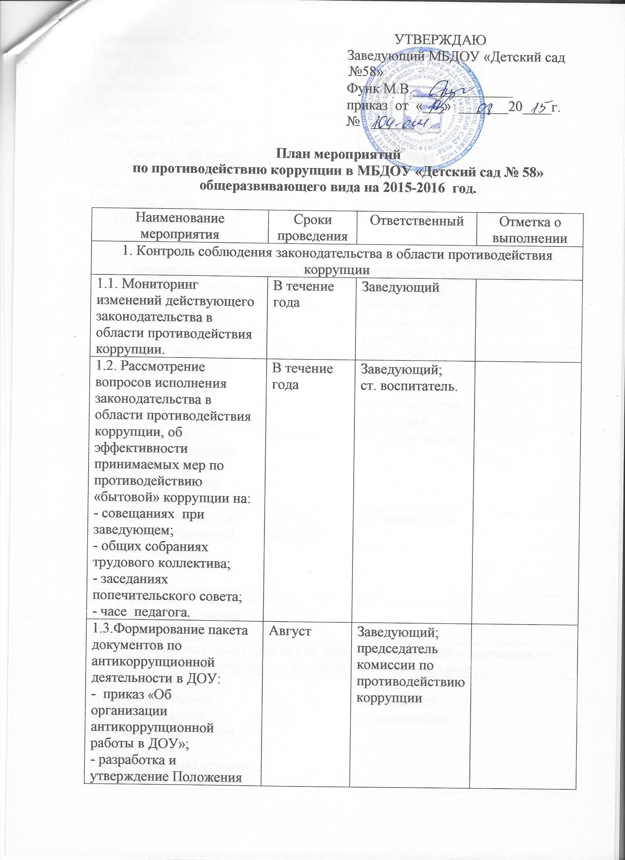
2. Меры по правовому просвещению и повышению антикоррупционной компетентности сотрудников ДОУ, воспитанников и их родителей
2.1.Оформление стенда «Антикоррупционная деятельность в ДОУ». |  | Август | Председатель комиссии по противодействию коррупции
2.2. Проведение Международного дня борьбы с коррупцией. |  | 9 декабря | Заведующий,  председатель комиссии по противодействию коррупции .
2.3. Изготовление памяток для родителей («Если у Вас требуют взятку», «Это важно знать!» и т.п.) |  | Ноябрь | Ст. воспитатель.
2.4. Проведения занятий по антикоррупционной тематике с детьми старшего дошкольного возраста. |  | Ноябрь – декабрь. | Ст. воспитатель.
2.5. Оформление выставки рисунков воспитанников ДОУ «Я и мои права». |  | Март | Ст. воспитатель.
3. Обеспечение права граждан на доступ к информации о деятельности администрации, установление обратной связи
3.1.Размещение телефонов «горячей линии», телефонов доверия, прямых линий на сайте и информационных стендах ДОУ в целях выявления фактов вымогательства, взяточничества и других проявлений коррупции, Организация личного приема граждан администрацией ДОУ. |  |  | Техник-программист,  ст. воспитатель.
3.2. Информирование родителей (законных представителей) о правилах приема в ДОУ, о перечне предоставляемых услуг в ДОУ через сайт ДОУ, информационный стенд. |  | Постоянно | Заведующий
3.3. Обеспечение наличия в ДОУ уголка потребителя питания, уголка потребителя образовательных и медицинских услуг, книги замечаний и предложений. |  | Постоянно | Ст. воспитатель, медицинская сестра.
3.4. Проведение ежегодного опроса родителей (законных представителей) воспитанников с целью определения степени их удовлетворенности работой ДОУ, качеством предоставляемых образовательных услуг. |  | Апрель | Ст. воспитатель.
3.5. Обеспечение функционирования сайта ДОУ, в соответствии с Федеральным законом от 09.02.2009 № 8-ФЗ «Об обеспечении доступа к информации о деятельности государственных органов и органов местного самоуправления» . |  | В течение года | Техник-программист,  ст. воспитатель.
3.6. Размещение на сайте ДОУ ежегодного публичного отчета о деятельности ДОУ. |  | 2 квартал | Техник-программист.
3.7. Организация работы органов самоуправления ДОУ, обладающих полномочиями по распределению средств стимулирующей части фонда оплаты труда. |  | В течение года | Заведующий.
3.8. Организация работы общественной приемной для обращения родителей (законных представителей) воспитанников по вопросам, возникающим в ходе образовательного процесса. |  | В течение года | Заведующий,  ст. воспитатель.
3.9.Предоставление руководителем сведений о доходах, об имуществе и обязательствах имущественного характера. |  | Апрель  2016г. | Заведующий.
4. Меры по совершенствованию управления МБДОУ в целях предупреждения коррупции
4.1.Размещение заказов на приобретение товаров, оказание услуг в соответствие с требованиями Федерального закона от 05.04.2013 N 44-ФЗ (ред. от 04.06.2014)"О контрактной системе в сфере закупок товаров, работ, услуг для обеспечения государственных и муниципальных нужд». |  | В течение года | Контрактный управляющий.
4.2.Обеспечение систематического контроля за выполнением условий муниципальных контрактов. |  | В течение года | Заведующий.
4.3.Контроль за целевым использованием бюджетных средств в соответствии с муниципальным заданием и государственными контрактами |  | В течение года | Заведующий  гл. бухгалтер.
4.4.Проведение инвентаризации основных средств, материальных запасов, находящихся на балансе и числящихся на забалансовых счетах бюджетного учета ДОУ. |  | 4 квартал | Гл. бухгалтер.
4.5.Организация проверки достоверности представляемых гражданином персональных данных и иных сведений при поступлении на работу в МБДОУ. |  | В течение года | Заведующий.
4.6. Организация контроля за соблюдением прав всех участников воспитательно-образовательного процесса;  за финансово-хозяйственной деятельностью в ДОУ. |  | В течение года | Заведующий,  ст. воспитатель, гл. бухгалтер.
4.7.Контроль соблюдения процедуры аттестации педагогических и руководящих работников ДОУ. |  | В течение года | Заведующий,  ст. воспитатель.
5. Взаимодействие с правоохранительными органами
5.1.Принятие мер по устранению нарушений антикоррупционного законодательства РФ, причин и условий проявления коррупции в образовательной системе, указанных судебных актах, актах прокурорского реагирования, представлениях правоохранительных органов. |  | По мере поступления | Заведующий,  председатель комиссии по противодействию коррупции.
5.2.Информирование правоохранительных органов о выявленных фактах коррупции в сфере деятельности. |  | При выявлении фактов | Заведующий,  председатель комиссии по противодействию коррупции.

